**二师父定投学堂周报第11期**

**2019.6.8**

**定投学堂功能如下**

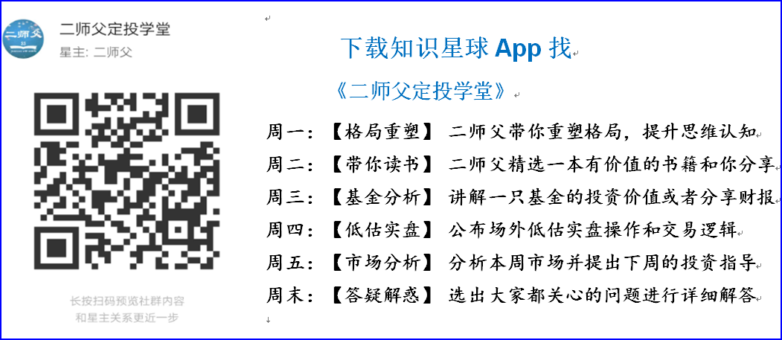

**有理财需求的朋友也可以关注二师父定投公众号**



**致学堂学员：**

感谢互联网让素不相识的我们结缘，不然我不会成为今天的我，你也许也不是今天的你。佛曰：前世的500次回眸换来今生的一次擦肩而过，能够与各位读者在陌生冰冷的网络世界建立起真挚友好的互动和链接，这必定是你我之间莫大的缘分，不然，为何在刚刚好的时间，刚刚好的地点我们就遇上了呢？

大概是2018年3月，我在雪球写下了自己投资记录的第一个字，从那开始我就开启了自己的投资分享之路。分享投资知识以来，认识的读者越来越多，大多数读者都在自己的领域有着很大的建树，正因为优秀读者的鞭策和激励，我不断地学习、创新、迭代、优化投资策略和方法，只为了我能够和优秀的你们一起进步。一路走来，我的投资方法和投资品种都发生了很大的变化，但是我的投资理念和分享理念始终未变：助人者人恒助之，逆向投资，保守投资，能力圈内投资。

未来随着中国的进步和中国股市的进一步发展可能二师父的投资策略、二师父的公众号、二师父的星球都会发生迭代和更新，学会创新学会拥抱变化，学会与时俱进，打破固有的惯性思维和认知模式，唯有这样，才能够在日新月异的现代社会始终走在时代的前列。

二师父学堂问答精华问答内容是又一次创新，因为每天的问答时间比较紧张，有时候是手机打字，一些回答比较粗略，所以每周我会和团队的朋友一起整理下精华问答内容整理丰富后然后分享到知识星球，大家自行学习和领悟，这样丰富后的解答可以帮助大家更好地学习。学而不思则惘，思而不学则殆。一定要将学习和思考相结合，不能只看我的内容不思考，也不能连我讲的低估定投策略都没有看过就连环发问十几个。这不是正确的学习方法。

关于微信提问的话，每天都有几十条消息，假设我一个消息花费15分钟，差不多我得需要7个小时才能把微信的问题解答完毕，再加上每天得更文和星球答疑，我至少需要花费10小时。我也有自己的工作、生活和学习内容，精力有限实在无法一一解答。所以，**我更加建议你先学习，看完五步定投法和星球的精华内容，听完二师父的指数基金定投入门与实战课程之后，然后实际操作，在实践过程中写下自己的学习收获以及实际投资的疑惑。**

把学习心得编辑成word，发到我邮箱，[ershifu1993@126.com](mailto:ershifu1993@126.com)。每个周末我会详细阅读大家的投资心得与疑惑，再一一点评发送到星球和公众号，这样有更多的读者能够收益。希望能够换位思考，微信一对一给你解答占用了双方的时间而且受益人只有你一个，从经济的资源配置最大化原则来讲，这是最不经济的做法，希望大家能够明白。

最后，祝愿各位读者投资顺利，生活幸福，都能过上开心快乐的日子。**心怀感激，心存善意，专注做好一件事情，至少对得起光阴岁月。**

**投资方法系列**

**匿名用户 提问： 您好！看见昨天你说红利+低波是很有投资价值的标的。目前恒生国企指数低估有做定投，另想配置港股的红利指数为家人退休金，向师父请教，上投标普港股通红利低波的正常阀值区间是多少？打算观察一段时间。谢谢**

这个你参考恒生指数的投资价值即可，从投资价值比较而言，恒生低估了的话是比标普港股红利低波动的价值要高

**凭栏观海 提问： 兴业银行现在值得入手吗？长期持有兴业银行可以吗？**

不具备牛股特征，从估值角度看估值很低了，长期持有可以

**雪莲 提问： 师父您好，现在定投易方达恒生中国企业ETF联接基金定不是也要先建三层底仓啊？还有中证很行指数，是否也要先建三层底仓啊？**

其实定投放弃底仓思维最好，很多人怕错过机会就建立底仓，这是缺乏耐心的表现

如果到历史大底部区域可以一次多买入点建立底仓，当前位置定投即可

**在路上 提问： 师父，您好，我看定投实盘里8个基金指数不包括中证银行指数，是不是不太看好银行指数。**

非常看好银行指数，这属于金融服务业，也是可以穿越周期的指数

上证50指数，50ah指数里面有很多银行股票持仓，所以选择一个就可以啦

场内鳄鱼计划和网格交易我们选择的就是银行ETF

**于磊 提问： 请问二师父:定投就选择两只基金，沪深300和深证基本面60可以吗，这个组合如何？**

有重合，可以用最基本的组合，沪深300加中证500

**彩色 提问： 向二师父和各位投友请教：恒生中国指数（H股指数）的前三大行业为金融业（50.12%）、电讯业（12%）和资讯科技业（10.15%）。那么请问H股指数的估值是否看市净率比市盈率合适呢？谢谢！**

可以两者一起结合看，宽基指数，不是周期行业，不用单看市盈率

**白山羊 提问： 二师父，您怎么看创科版的基金**

看好科创板基金，不过目前都是封闭基金，没有申购

**凯 提问： 师父，医药100用不用先减仓，过了这段下跌再定投**

定投止赢不止损的原则不要违背

**Fl 提问： 师父，请问中概互联场外的网格交易价位表是什么？如果师父也能给我们算一个就好了，好像场内那样。场外打算长期持有分批买入。**

场外定投就好，目前中概互联价格不贵，场外没有用网格交易，低估定投策略收益就很不错的

**马军 提问： 513030估值从哪里看**

目前正常估值，已经停止这只指数的定投了，这只基金盈利一般，a股和港股目前投资价值更大

**匿名用户 提问： 在天天基金可以搜索到二师父实盘了！请问师父，计划每周跟投一份为总金额800，如果想跟投其中2-3只，选了50AH、基本面60和券商，那按什么比例买入好？**

这个可以自己计算，先算权重，比如50ah指数基金的权重，用低估阈值除以当前的市盈率得到他的权重，分别算出这三个基金的权重，因为券商是周期指数，所以可以乘以一定的系数，然后用加权平均法算出各自的比例即可，这是量化投资

**陈睿博 提问： 想问下二师父这些基金目前都是低估，但是投的话应该不是全部投吧？更推荐哪几支呢？50etf，300etf，500etf，50ah。都是场内。**

选择两只50etf和500etf即可，50etf和50ah是类似的持仓股票，300etf包含50etf，所以最佳的是50etf加500etf的组合或者300etf加500etf的组合

**妖孽 提问： 请问二师父 军工 计算机 全指信息 新能源汽车这几个指数如何....**

军工不行，这个周期指数，比较难把握，其余三个还可以

**李震笛 提问： 二师父，现在很多低估值的品种，我想问，中证红利加中证银行加基本面60这样的组合行吗？还有什么可以加的？谢谢**

再加一个医药指数，一个必须消费指数就比较完美了

**投资知识系列**

**幻水 提问： 提问：我个人觉得证券股是周期股，那是否熊市时候买证券股牛市大概率会盈利？ 如果是的话，以最近的例子来说，2017年其实已经是一个明确的小牛市了，但大多数券商股，在2017年仍然是下跌的，这是为什么啊？**

有一个滞后效应，17年底的时候券商是大涨的

**匿名用户 提问： 师父，你公布的证券市净率现在是1.68，请问这个具体计算方法。想自己算一下。**

用券商指数持仓股票市值除以盈利得到每只股票的市盈率，然后根据指数里面的权重，计算指数的加权市盈率

计算机计算即可，没有必要自己计算的

**周斌 提问： 每个指数基金的滚动市盈率计算在哪里可以获取到计算数据？**

便宜的付费平台有果仁和理杏仁，集思录，贵一些的是choice和wind终端。

计算区间根据6大估值指标历史区间综合得出

**匿名用户 提问： 网格交易，星球和微信买入份数不一样**

本质上是一样的，一个下跌不断增加补仓额度，一个下跌加仓额度保持恒定

**于磊 提问： 二师父，高估逐步卖出，是指进入高估后，指数基金的净值每提高10%，分批次卖出基金吗？**

对的，正常是卖出利润，高估本金也要卖出了

**冯林锋 提问： 二师父，中概互联是周期性指数吗？仓位是不是可以重一点**

不是周期指数，不过港美股没有跌停保护机制，所以下跌比较大

**冉冉 提问： 请问二师父，最近医药指数基金在盘整后突然有下跌的走势，是什么原因导致的？目前定投广发中证全指医药指数基金合适吗？**

因为市场恐惧情绪，这只医药基金目前是低估，类似医药100，可以定投的

**志亮 提问： 二师父，请问打新申购新股是不是一定赚的，经常收到证劵app提示打新，但对未知的股我又不敢买。**

不一定赚，a股打新破发率低一些

**首尔航仔Eric 提问： 二师父 ， 均线偏离度在哪里可以查询到？ 还有就是 偏离度百分比里面提到的 <-12,-6> 偏离度为-1 ，这个里面的值，计算是 （当前价格-均线价格）/ 均线价格是吗**

搜索往期均线偏离可以看到的，偏离差是用当前价格减去90日均线价格得到一个数，然后除以90日均线价格得到的

**Priest(T泉V* 提问： 请问二师傅 黄金现在可以开始定投吗**？

目前黄金位置比较高了，不适合定投

**采涵 提问： 二师父您好。能解释一下估值表中的估值区间是做什么用的吗？另外，只想在您的绿色可投指数中选择2，3只指数基金，怎么把低估的基金从小到大排序找到估值最低的2，3只基金呢？谢谢**

估值区间，比方说是a到b，那么就说低于a就是低估值，高于b就是高估值

可以按照当前市盈率低于a的比例来计算低估程度，这是个大概的，实际投资需要看指数的成长性

**路 提问： 老师好！您在天天上开的基金组合名称叫啥？现在能查到？**

搜索二师父低估定投可以看到

**披褐怀玉，抱元守一。 提问： 请问中楷互联6月调仓，调仓前投入的资金的成分比例会随着调仓变吗？请二师父指点。**

调仓之前是不会改变的，调仓之后成份股和投入比例都会改变

**匿名用户 提问： 跟师父开广发和华泰账户的优惠费率各多少？买场内基金是不是都有最低0.2的收费吗**

都是0.1，免5，广发是万0.6，华泰是万1

**马军 提问： 请问二师父天天基金网的定投实盘可以一键买入跟你定投吗？**

第一次买入可以一键跟投，后面得分别买，他们正在努力推出一键跟投功能。我的天天基金定投实盘是二师父低估定投